**Неделя музыки**

**Дорогие родители и учащиеся музыкальной школы, приглашаем вас принять участие и посетить мероприятия**

**Недели музыки-2022**

**14 марта**

**Понедельник**

**Конкурс**

**«Два в одном…!!!»**

**(4-5 кл.)**

**Начало: I смена 11-30**

**II смена 15-00**

**15 марта**

**Вторник**

**Концерт для милых мам и бабушек «Весенняя капель!»**

**Начало в 17-00**

**16 марта**

**Среда**

**Конкурс**

**«Караоке-**

**баттл!»**

**Начало: I смена 11-30**

**II смена 14-00**

**15-30**

**Конкурс**

**«Слушаю, слышу, рисую…!!!»**

**17 марта**

**Четверг**

**Конкурс-концерт**

**«Что такое музыка…???»**

**Начало: I смена 11-30**

**II смена 14-00**

**15-30**

**18 марта**

**Пятница**

**Конкурс семейных ансамблей**

**«Вместе весело …играть!!!»**

**Начало в 17:15**

18 марта награждение участников Недели музыки, в том числе – самых активных и результативных.

6+

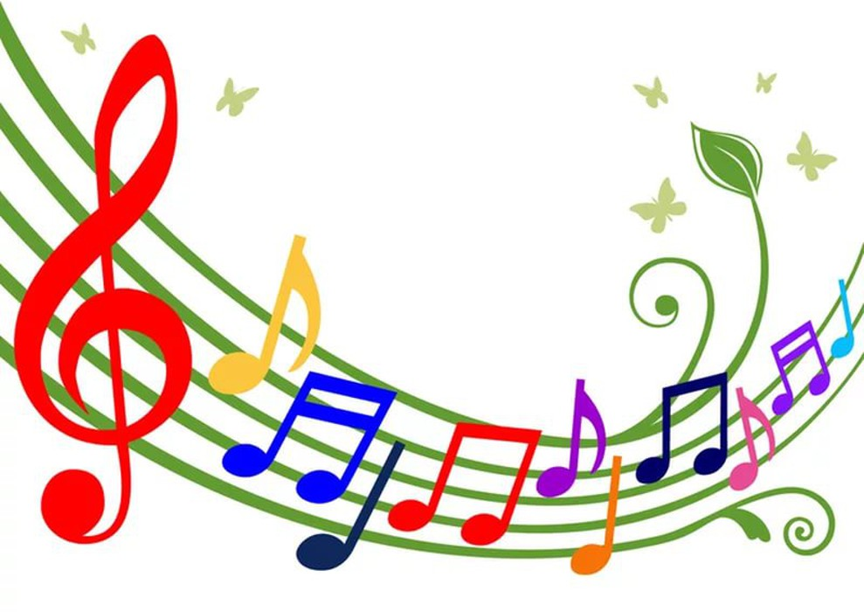

Все мероприятия будут проходить с соблюдением санитарных мер (маски, перчатки)

МБУ ДО «ДМШ»

с. Б. Соснова, ул. Школьная д.1 тел. 83425727206

Муниципальное бюджетное учреждение дополнительного образования

«Детская музыкальная школа»

с. Большая Соснова

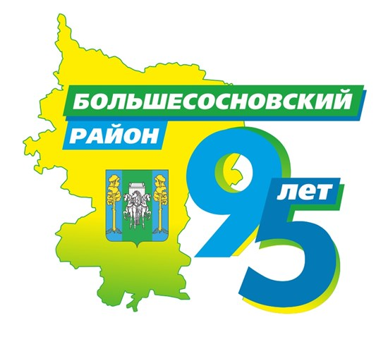Неделя музыки 2022

